Grupo: Eduardo

Isac

Daniel

Aline

Carolina

Yasmin

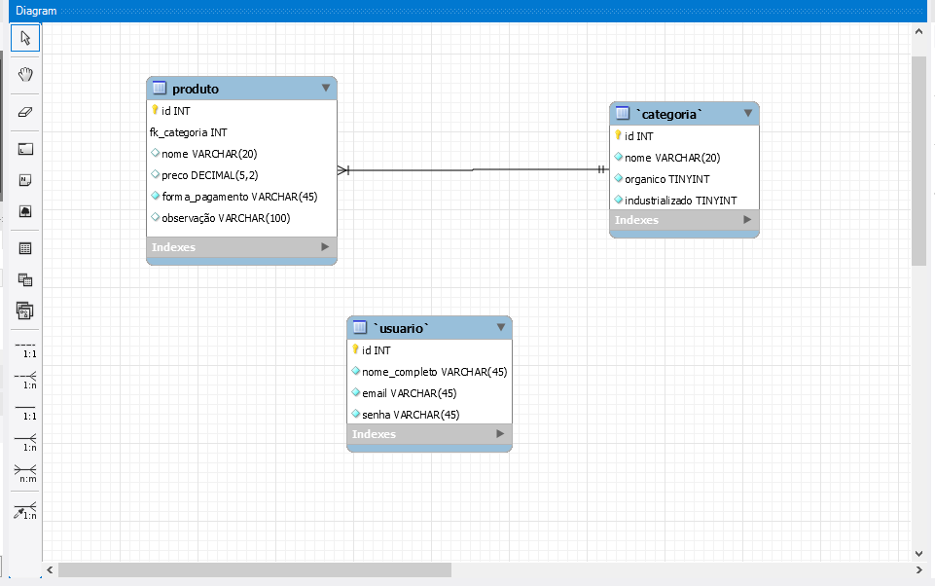

Tabela produtos:

Na tabela produtos utilizamos a coluna nomes para discernir o item que está sendo vendido, preco para informar o valor do produto,forma de pagamento para informar o interessado em comprar tal produto as formas de pagamento aceitas pelo vendedor, e o campo de observações para colocar qualquer informação relevante que o vendedor deseja passar ao comprador sobre o produto.

Tabela categoria:

A coluna nome serve para discernir o grupo que cada produto pertence,e duas colunas do tipo boolean, uma chamada organico, para poder filtrar produtos que sejam considerados orgânicos(sem agrotóxico), e outra industrializado, com o mesmo propósito que o anterior.

Tabela usuario:

A tabela usuario utiliza a coluna nome_completo serve para armazenar o nome do usuário, a coluna e-mail para armazenar o e-mail,que também funcionará como usuário de login, e a coluna senha para armazenar a senha da conta do usuário.